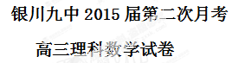
一、选择题（每小题5分，共60分）
1．若集合A＝{x}，B＝{y|y＝x²，x∈R}，则A∩B＝ ( )
A．{x|－1≤x≤1} B．{x|x≥0} C．{x|0≤x≤1} D．∅
2.在以下四组函数中，表示相等函数的是 （ ）
A、$f(x)=x+1$，$g(x)=\frac{x(x+1)}{x}$ B、$f(x)=1$，$g(x)=x^{0}$ [来源:Zxxk.Com]
C、$f(x)=5x+\frac{1}{x}$ $g(t)=5t+\frac{1}{t}$ D、$f(x)=\sqrt[3]{x^{3}}$ $g(x)=\sqrt{x^{2}}$
3.设函数，则的表达式是 （ ）
A． B. C. D.
4.已知则 （ ）
A. B. C. D. [来源:Zxxk.Com]
5.函数为偶函数，且在单调递增，则的解（ ）
A． B. C. D.
6.下列有关命题的说法正确的是 ( )
A．命题“若，则”的否命题为：“若，则”．
B．“”是“”的必要不充分条件．
C．命题“使得”的否定是：“对 均有”．
D．命题“若，则”的逆否命题为真命题．
7.函数y＝ (0<a<1)的图象的大致形状是 ( ) 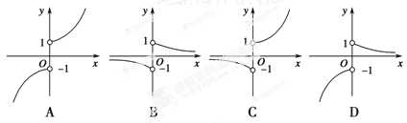 [来源:Zxxk.Com]
8.设f(x)，g(x)分别是定义在(－∞，0)∪(0，＋∞)上的奇函数和偶函数，
当x<0时，f′(x)g(x)＋f(x)g′(x)>0.且g(－3)＝0.则不等式f(x)g(x)<0的解集是 ( )
A．(－3,0)∪(3，＋∞) B．(－3,0)∪(0,3)
C．(－∞，－3)∪(3，＋∞) D．(－∞，－3)∪(0,3)
9.已知$e^{2}$满足对任意$x_{1}≠x_{2}$，都有成立，那么的取值范围是 （ ）
A． B． C．（1，2） D.$f(x)=x^{3}−3x^{2}$
10. 设与是定义在同一区间[a，b]上的两个函数，若对任意∈[a，b]，都有成立，则称和在[a，b]上是“密切函数”，区间[a，b]称为“密切区间”.若与在[a，b]上是“密切函数”，则其“密切区间”可以是 （ ）
（A） [2，3] （B）[2，4] （C）[3，4] （D）[1，4]
11.已知函数$f\left(x\right)$是定义在R上的奇函数，当x>0时，$f\left(x\right)=e^{−x}\left(x−1\right)$.给出以下命题：
①当$x<0$时，$f\left(x\right)=e^{x}\left(x+1\right)$； ②函数$f\left(x\right)$有五个零点；
③若关于$x$的方程$f\left(x\right)=m$有解，则实数m的取值范围是$f\left(−2\right)≤m≤f\left(2\right)$；
④对$∀x,x_{2}∈R,\left|f\left(x_{2}\right)−f\left(x_{1}\right)\right|<2$恒成立. 其中正确命题的序号是 （ ）
A．①④ B．①③ C．②③ D．③④
12 ．已知函数. 设关于x的不等式 的解集为A,
若, 则实数a的取值范围是 （ ）
A． B． C． D．
二、填空题（每小题5分，共20分）
13.函数的定义域为____________
14.设函数的导函数为，且，则=____________
15.已知函数$y={\text{log}}_{a}(3−\text{ax}),(a>0,a≠1)$在$[0,1]$上单调递减，则实数$a$的取值范围为 ．
16.错误！不能通过编辑域代码创建对象。是定义在R上的奇函数，且满足$f(x)=\sqrt{\left|x+1\right|+\left|x−2\right|−m}$，给出下列4个结论：
（1）$f(x)=\sqrt{\left|x+1\right|+\left|x−2\right|−m}$； （2）$f(x)=\sqrt{\left|x+1\right|+\left|x−2\right|−m}$是以4为周期的函数；
（3）$f(x)=\sqrt{\left|x+1\right|+\left|x−2\right|−m}$； （4）$f(x)=\sqrt{\left|x+1\right|+\left|x−2\right|−m}$的图像关于直线$f(x)=\sqrt{\left|x+1\right|+\left|x−2\right|−m}$对称；
其中所有正确结论的序号是_____________.
三、解答题（本大题共6小题，共70分，解答应写出文字说明、证明过程或演算步骤）
17. (本小题满分10分)
已知：函数$f(x)=\sqrt{\left|x+1\right|+\left|x−2\right|−m}$
(1) 当m＝5时，求函数f(x)的定义域；
(2) 若关于x的不等式f(x)≥$\sqrt{2}$的解集是R，求m的取值范围．
18. (本小题满分10分)
已知：极坐标的极点在平面直角坐标系的原点O处，极轴与x轴的正半轴重合，且长度单位相同．直线l的极坐标方程为：ρsin（θ﹣）=10，曲线C：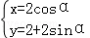（α为参数），其中α∈[0，2π）．
（Ⅰ）试写出直线l的直角坐标方程及曲线C的普通方程；
（Ⅱ）若点P为曲线C上的动点，求点P到直线l距离的最大值．
19. (本小题满分12分)已知c＞0，设命题p：函数$y=c^{x}$为减函数．命题q：当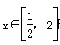时，函数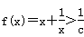恒成立．如果p或q为真命题，p且q为假命题．求c的取值范围．
20. (本小题满分12分)
已知：函数是奇函数.
（1）求的值；[来源:学+科+网Z+X+X+K]
（2）讨论的单调性
（3）当定义域区间为时，的值域为，求的值.

21．(本小题满分12分)
经销商用一辆J型卡车将某种水果从果园运送(满载)到相距400 km的水果批发市场．据测算，J型卡车满载行驶时，每100 km所消耗的燃油量u(单位：L)与速度v(单位：km/h)，的关系近似地满足$u=\begin{aligned}\left\{\frac{\text{100}}{v}+\text{23},0<v≤\text{50}, | \right.\end{aligned}$除燃油费外，人工工资、车损等其他费用平均每小时300元．
已知燃油价格为每升(L)7.5元．
(1)设运送这车水果的费用为y(元)(不计返程费用)，将y表示成速度v的函数关系式；
(2)卡车该以怎样的速度行驶，才能使运送这车水果的费用最少？

22. (本小题满分14分)
已知函数，其中是自然对数的底数，．
（1）若，求曲线在点处的切线方程；
（2）若，求的单调区间；[来源:Z,xx,k.Com]
（3）若，函数的图象与函数的图象有3个不同的交点，求实数的取值范围.

[来源:Z.xx.k.Com]
- 选择题
1---5CCBDA 6---10DDDAA 11-12AA
二．填空题
13. 14. 15. 16.（1）（2）（3）
三．解答题
17.（1） $m∈(−∞,2]∪[3,+∞)$ （2）$(−∞,1]$
18.
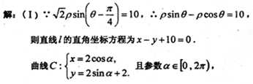[来源:学科网ZXXK]

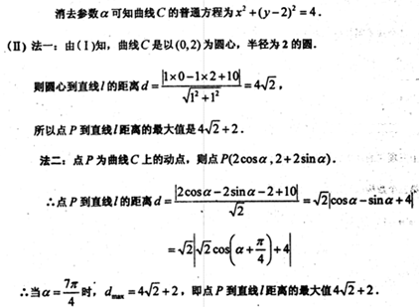

19. 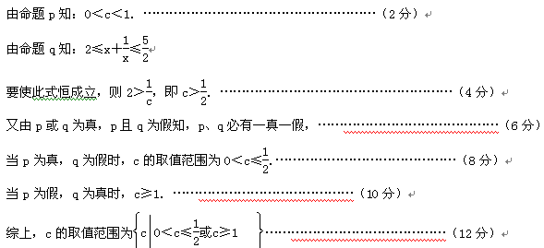
20. 解：（1）--------2分
对定义域内的任意恒成立
解得，经检验---------------------------------------------------------4分
（2）由（1）可知函数的定义域为--------------------5分
设
所以，函数-----------------7分
所以当[来源:学#科#网Z#X#X#K]
当.------------------8分
（其他方法证明适当给分）
（3）
--------------------------------------10分
------12分
[来源:学,科,网Z,X,X,K]

21. 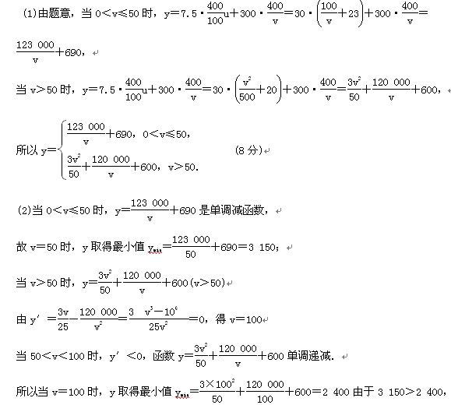
所以当v＝100时，y取得最小值．
答当卡车以100 km/h的速度驶时，运送这车水果的费用最少．(12
22. 【解析】（1），，
， ………………1分
曲线在点处的切线斜率为. …………2分[来源:学.科.网]
又，所求切线方程为，即．……3分
（2），
①若，当或时，；
当时，.
的单调递减区间为，；
单调递增区间为. …………………5分
②若，，
的单调递减区间为. …………………6分
③若，当或时，；
当时，.
的单调递减区间为，；
单调递增区间为. …………………8分
（3）当时，由（2）③知，在上单调递减，
在单调递增，在上单调递减，
在处取得极小值，
在处取得极大值. ……………10分
由，得.
当或时，；当时，.
在上单调递增，在单调递减，在上单调递增.
故在处取得极大值，
在处取得极小值. …………………12分
函数与函数的图象有3个不同的交点，
，即. .…………14分

